**Мероприятия:**

**- Экскурсия в пожарную часть ПЧ 2/7**

«….На машине ярко – красной мчимся мы вперёд,

Труд тяжёлый и опасный, Нас пожарных ждёт.»

      «…Огонь и дым со всех     сторон,

.  Вам срочно нужен телефон.

                       Простые цифры набирай

                             И адрес точный называй…»

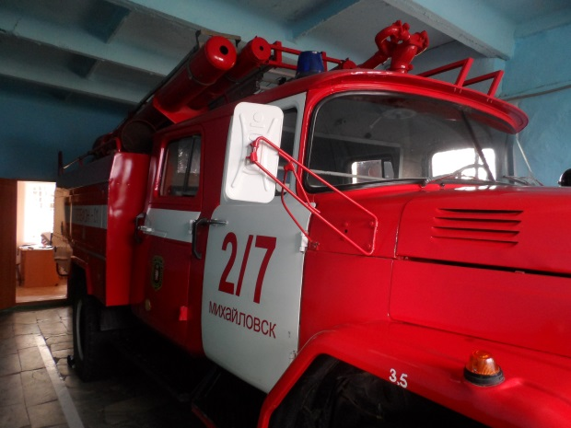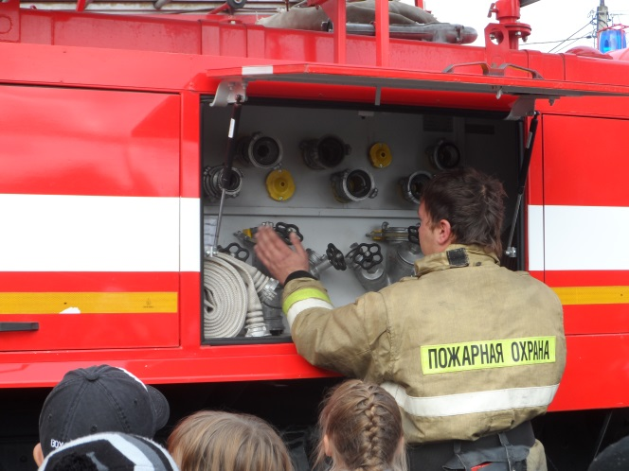

**- беседа по пожарной безопасности: «Знаешь сам расскажи другому», для учащихся младшего звена.**

«…Ребята, вам твердят    не зря!

Играть со спичками нельзя!

Огонь опасен, к сожалению,

Для всех людей без исключения!

**- беседа «Правила пожарной безопасности дома"**

« Нельзя, малыш, с огнём играть.

Опасны игры эти.

Ведь могут люди пострадать:

И взрослые, и дети

Знайте,  милые друзья

Спичками играть НЕЛЬЗЯ!»

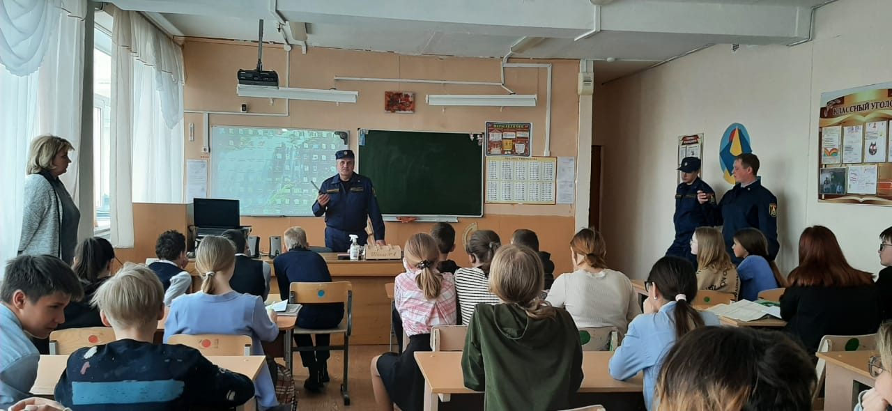

**- учебная эвакуация обучающихся и сотрудников**

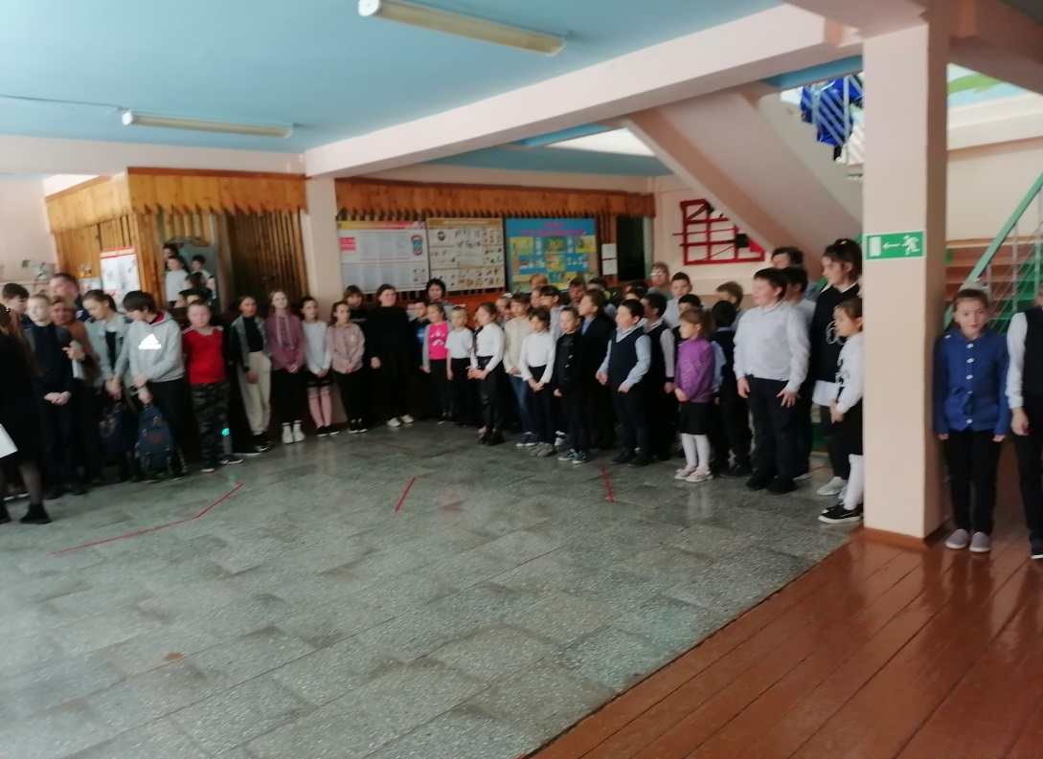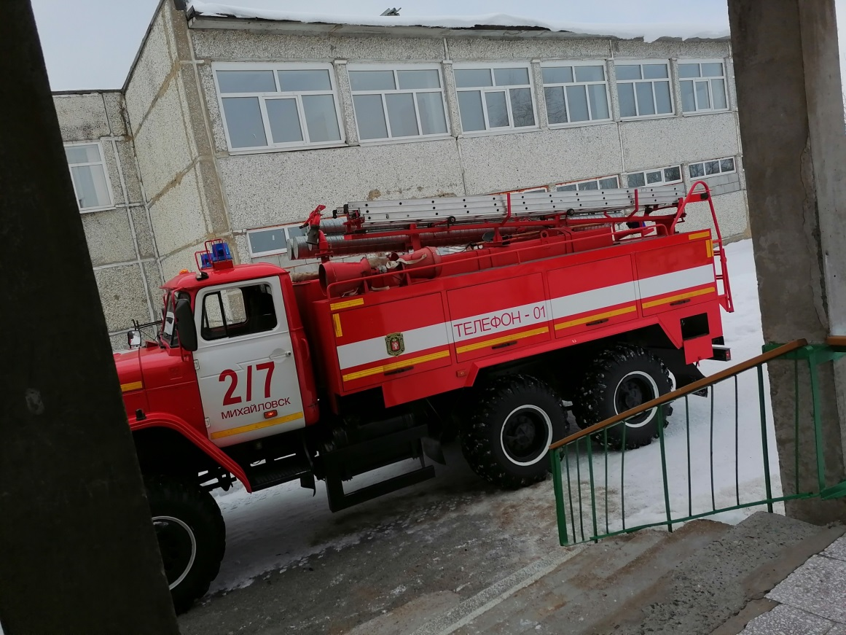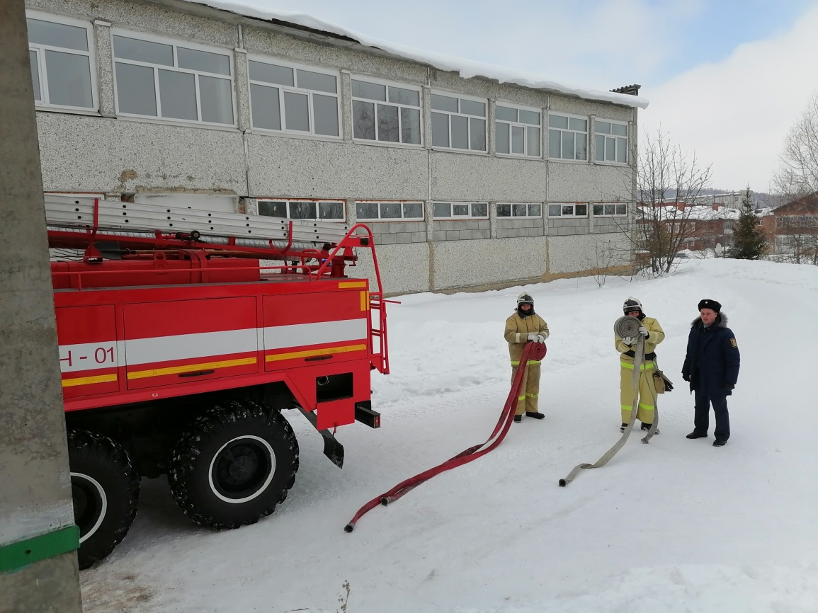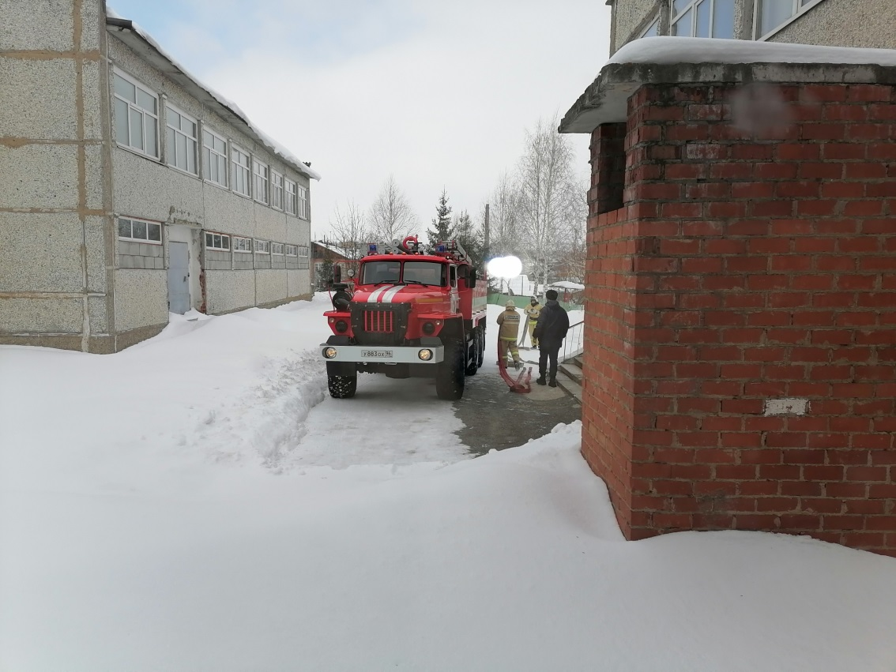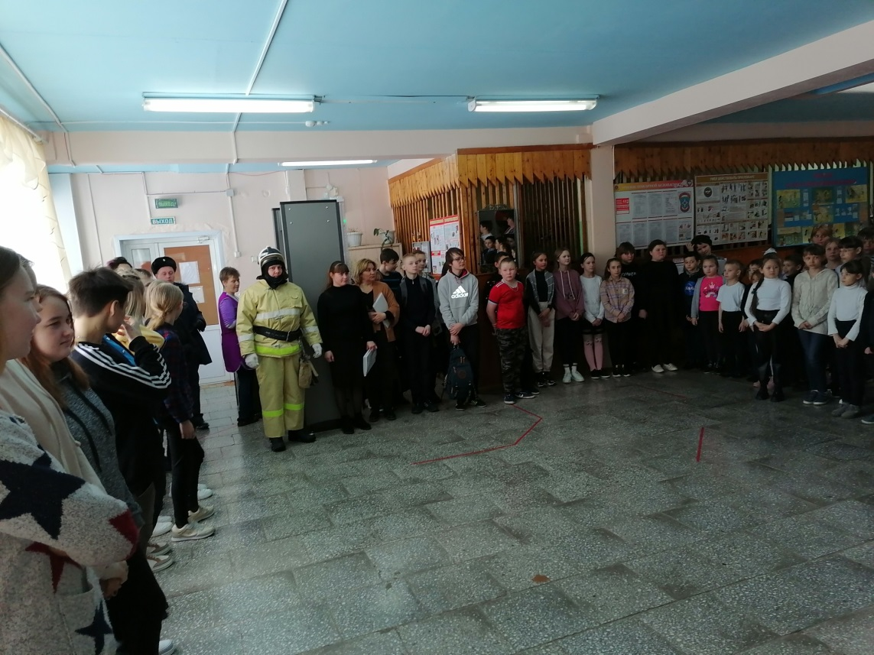

**Конкурс рисунков**

